ХУУЛЬ ЗҮЙН ҮНДЭСНИЙ ХҮРЭЭЛЭНГИЙН 2025 ОНЫ 10 ДУГААР
САРЫН ИНФОГРАФИК МЭДЭЭ

Д/д | Мэдээ |  |  | 10-р сард | Өссөн дүн  /1-10-р сар/ | Тайлбар
Хууль зүйн сургалт, судалгааны төв
1. Судалгааны ажил, бүтээгдэхүүн | 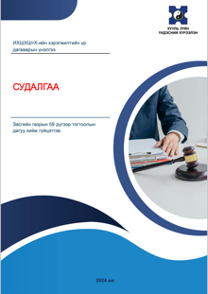 | Хууль зүйн төлөвлөгөөт судалгаа | Дууссан | - | 6
1. Судалгааны ажил, бүтээгдэхүүн |  | Хууль зүйн төлөвлөгөөт судалгаа | Үргэлжилж байгаа | 2 | 6 | - Авлигын эсрэг хуулийн хэрэгжилтийн үр дагаврыг үнэлэх судалгаа ;  - Зөрчил шалган шийдвэрлэх тухай хуулийн зарим зохицуулалтын хэрэгжилтийн үр дагаврын үнэлгээ
1. Судалгааны ажил, бүтээгдэхүүн |  | ХЗДХЯ-наас ирүүлсэн цаг үеийн шинжтэй захиалгат судалгаа | Дууссан | 1 | 19 | - Шүгэл үлээгчийн эрх зүйн байдлын тухай анхдагч хуулийн төслийн хэрэгцээ, шаардлагыг урьдчилан тандан судлах  - Нийтийн албанд нийтийн болон хувийн ашиг сонирхлыг зохицуулах, ашиг сонирхлын зөрчлөөс урьдчилан сэргийлэх тухай хуулийн хэрэгжилтийн үр дагаврын үнэлгээ
1. Судалгааны ажил, бүтээгдэхүүн |  | ХЗДХЯ-наас ирүүлсэн цаг үеийн шинжтэй захиалгат судалгаа | Үргэлжилж байгаа | 4 | 19 | - Эвлэрүүлэн зуучлалын үр дүнд байгуулах олон улсын маргаан шийдвэрлэх хэлэлцээрийн тухай НҮБ-ын конвенцод нэгдэн орох хэрэгцээ, шаардлагыг тандах судалгаа;  - Гэрээт харуул хамгаалалтын тухай хуулийн хэрэгжилтийн үр дагаврыг үнэлэх судалгаа ;  - Эрүүгийн хуулийн зарим зохицуулалтын хэрэгжилтийн үр дагаврын үнэлгээ  - Аюулгүй байдлын албаны дэргэдэх тусгай мөрдөх албаны харьяалал, бүтэц, зохион байгуулалт, чиг үүргийн талаарх харьцуулсан судалгаа
1. Судалгааны ажил, бүтээгдэхүүн |  | Лавлагаа | Дууссан | - | 2
1. Судалгааны ажил, бүтээгдэхүүн |  | Лавлагаа | Үргэлжилж байгаа | - | 2
1. Судалгааны ажил, бүтээгдэхүүн |  | Бусад байгууллагын захиалгат судалгаа, лавлагаа | Дууссан | - | 4
1. Судалгааны ажил, бүтээгдэхүүн |  | Бусад байгууллагын захиалгат судалгаа, лавлагаа | Үргэлжилж байгаа | - | 4
1. Судалгааны ажил, бүтээгдэхүүн |  | Хуулийн төсөл, бодлогын баримт бичигт өгсөн санал |  | 1 | 2 | "Эрх зүйн шинэтгэлийн II хөтөлбөр”-ийн төсөлтэй танилцаж, санал, дүгнэлт боловсруулж хүргүүлсэн
2. Зохион байгуулсан, хамтаран оролцсон үйл ажиллагаа | 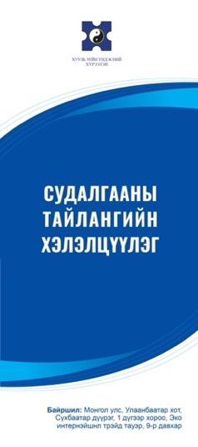 | Эрдэм шинжилгээний сургалт | Гадаад сургалт | - | 2
2. Зохион байгуулсан, хамтаран оролцсон үйл ажиллагаа |  | Эрдэм шинжилгээний сургалт | Дотоод сургалт | 1 | 14 | - 2025 оны 10 дугаар сарын 28-ны өдөр ХЭҮК-ийн гишүүн Г.Дэлгэрбаяр "Эрүү шүүлтээс урьдчилан сэргийлэх үндэсний ажиллагаа" сэдэвт сургалтад 25 албан хаагч хамрагдав.
2. Зохион байгуулсан, хамтаран оролцсон үйл ажиллагаа |  | Эрх зүйн албан бус сургалт |  | 5 | 14 | 1. 2025 оны 10 дугаар сарын 22-ны өдөр эрхлэгч Б.Ариужаргал Зэвсэгт хүчний жанжин штабд "Захиргааны хэм хэмжээний актыг боловсруулах арга зүй, анхаарах асуудал" сэдвээр 60 албан хаагчдад сургалт орсон.  2. 2025 оны 10 дугаар сарын 31-ний өдөр Баянзүрх дүүргийн Хүүхэд, Гэр бүлийн хөгжил хамгааллын хэлтэсийн хүмүүжлийн чанартай албадлагын арга хэмжээ авсан 20 хүүхдэд "Хууль, эрх зүйн ерөнхий мэдлэг" сэдвээр ЭШАА Р.Хатансайхан сургалт орсон.  3. 2025 оны 10 дугаар сарын 01-ний өдөр Нийслэлийн ерөнхий боловсролын 4 дүгээр сургуулийн 305 сурагчид “Ялгаварлан гадуурхалт ба хүүхдийн эрх” сэдвээр,  4. “Олон улсын охидын өдөр"-ийг тохиолдуулан 2025 оны 10 дугаар сарын 09-ний өдөр Хууль зүйн үндэсний хүрээлэн, Нийслэлийн ерөнхий боловсролын 31 дүгээр сургуулийн “Охидын зөвлөл”-тэй хамтран тус сургуулийн нийт 230 гаруй охидод “Охидын эрх” сэдвээр,  5. 2025 оны 10 дугаар сарын 13-ны өдөр Нийслэлийн ерөнхий боловсролын лаборатори 14 дүгээр сургуулийн 139 сурагчид “Бидний эрх ба үүрэг хариуцлага” сэдвээр тус тус сургалт орсон.
2. Зохион байгуулсан, хамтаран оролцсон үйл ажиллагаа |  | Эрдэм шинжилгээний хурал | Илтгэл, өгүүлэл, нийтлэл | - | 2
2. Зохион байгуулсан, хамтаран оролцсон үйл ажиллагаа |  | Эрдэм шинжилгээний хурал | Хэлэлцүүлэг, семинар | 1 | 34 | 1. 2025 оны 10 дугаар сарын 20-ны өдөр буюу Монгол Улсад бүх ард түмний санал асуулга явуулсан түүхэн өдрийн тохиолдуулан Сонгуулийн ерөнхий хороонд зохион байгуулагдаж буй Монгол Улсын төр, нийгмийн зүтгэлтэн, ардчилсан Үндсэн хуулийн эхийг баригч, Хөдөлмөрийн баатар, Ардын багш, Гавьяат хуульч, доктор, профессор Бяраагийн Чимидийн “Сонгуульд суралцахуй” номын уншлагад Захирал Б.Өлзийсайхан, ЭНБД М.Түвшинжаргал нар оролцсон.
2. Зохион байгуулсан, хамтаран оролцсон үйл ажиллагаа |  | Эрдэм шинжилгээний хурал | Олон улсын хурал | 1 | 8 | 1. 2025 оны 10-р сарын 16-нд Бүгд Найрамдах Солонгос Улсын Сөүл хотноо зохион байгуулагдах KICJ-ийн олон улсын 12 дугаар форум “Combating Transnational Organized Crime through International Criminal Justice Cooperation”-д Захирал Б.Өлзийсайхан, ЭШАА О.Энххүслэн нар илтгэл тавьж оролцсон.
2. Зохион байгуулсан, хамтаран оролцсон үйл ажиллагаа |  | Эрдэм шинжилгээний хурал | Дотоодын хурал | 1 | 3 | 1. 2025 оны 10 дугаар сарын 30-ны өдрийн 14:00 цагт Хуульчдын танхимд Хууль зүйн үндэсний хүрээлэнгээс докторантын цуврал семинар зохион байгуулагдаж МУИС-ХЗС-ийн докторант Р.Онончимэг, ДХИС-ийн докторант Э.Уянга нар тус тус сэдэв хэлэлцүүлсэн.
Цахим мэдээлэл, олон нийттэй харилцах төв
3 | 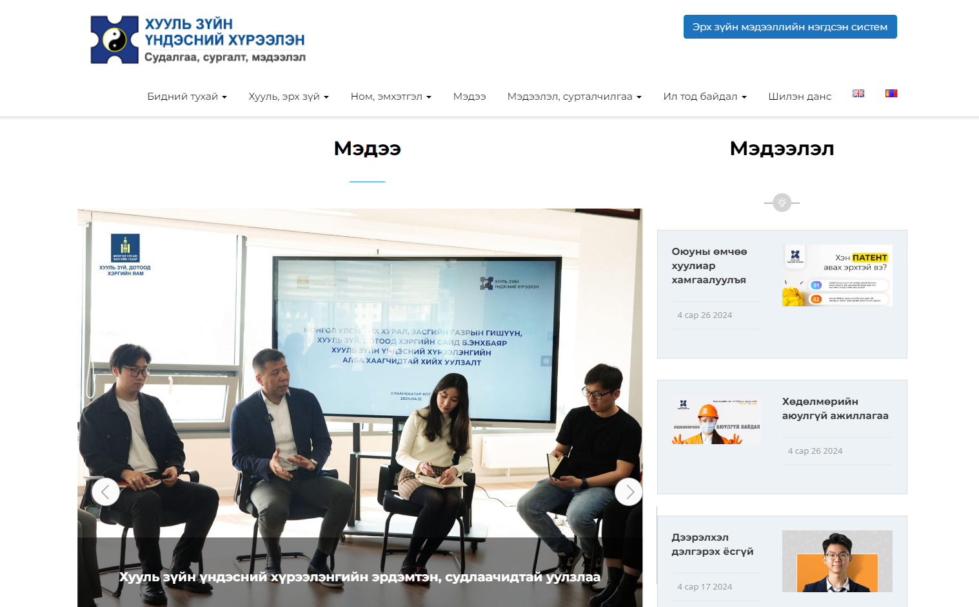 | ХЗҮХ-ийн цахим хуудсанд оруулсан мэдээ, мэдээллийн тоо |  | 5 | 44
4 | 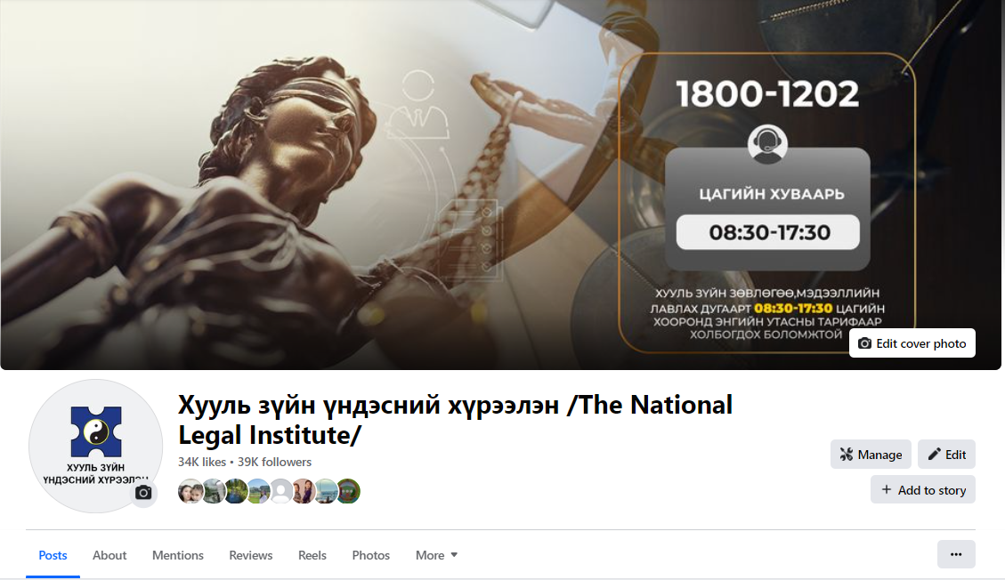 | ХЗҮХ-ийн фэйсбүүк хуудас | шинэ нэмэгдсэн дагагчид | 41 | 985
4 |  | ХЗҮХ-ийн фэйсбүүк хуудас | нийт дагагчид | 44.979 | 45.785
4 | 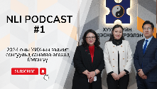 | “National Legal Institute” podcast |  | 1 | 6
4 | 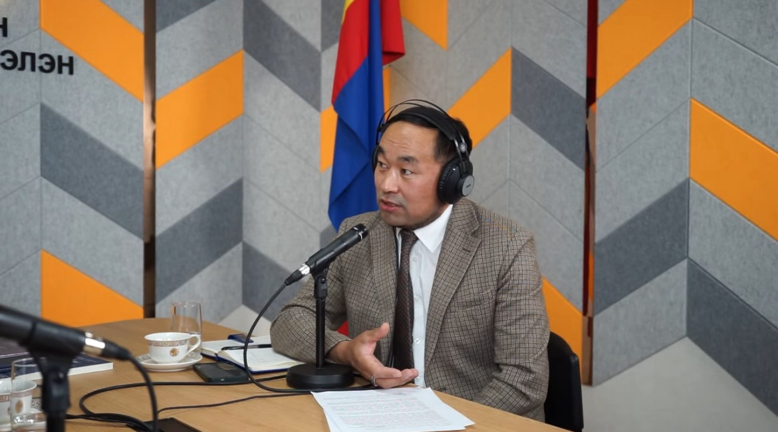 | “Хууль тогтоомжийг сурталчлах хүрээнд богино хэмжээний бичлэг /Reels/ |  | 1 | 28
5 |  | ХЗҮХ-ийн сошиал хуудсанд оруулсан мэдээллийн тоо | www.facebook.com/NLInstitute | 19 | 123
5 |  | ХЗҮХ-ийн сошиал хуудсанд оруулсан мэдээллийн тоо | twitter.com/legalinstitute | 5 | 45
5 |  | ХЗҮХ-ийн сошиал хуудсанд оруулсан мэдээллийн тоо | www.instagram.com/legalinstitute_mn/ | 5 | 57
6 | 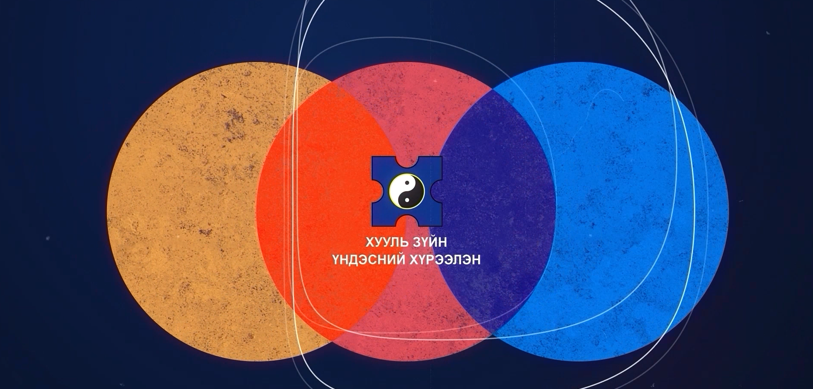 | “Хуулийг энгийнээр” подкаст |  | 1 | 4
7 | 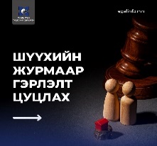 | Иргэдийн эрх зүйн мэдлэгт  зориулсан зурагт хуудас  /сэдвийн тоо/ |  | - | 4
8 |  | Мэдээ, мэдээллийн постер |  | 9 | 66
Эрх зүйн мэдээллийн нэгдсэн сангийн цахим хуудас /www.legalinfo.mn/
9 | 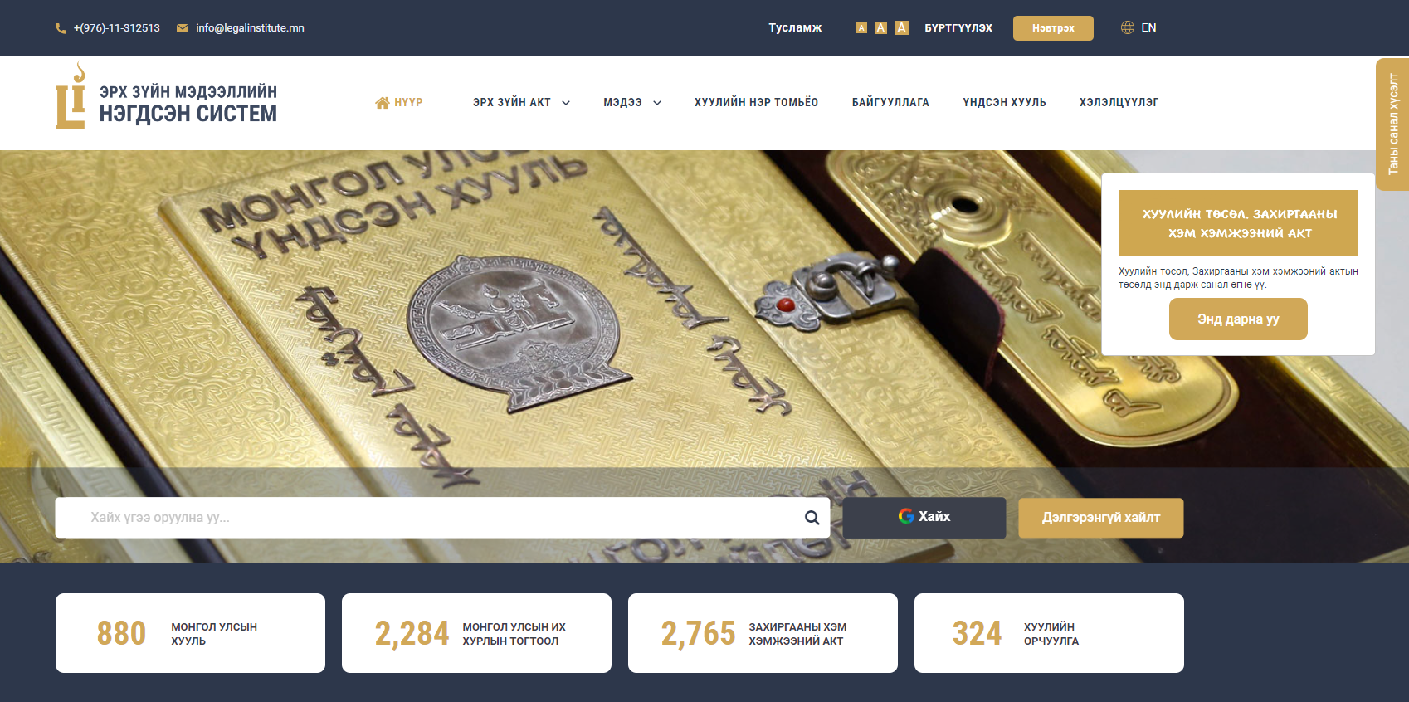 | ЭЗМНС www.legalinfo.mn цахим хуудасны | Шууд хандалтын тоо | 1,149,612 | 11,731,071
9 |  | ЭЗМНС www.legalinfo.mn цахим хуудасны | семантик холбоос хийсэн хууль тогтоомж, эрх зүйн актын тоо | 12 | 534
9 |  | ЭЗМНС www.legalinfo.mn цахим хуудасны | илэрсэн алдааг мэдээлж, засуулсан тоо | 0 | 41
10 |  | ЭЗМНС-ийн www.legalinfo.mn цахим хуудаст шинээр нэмэгдсэн хууль, эрх зүйн актын тоо |  | 50 | 767
11 | 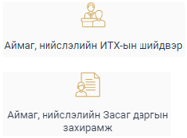 | ЭЗМНС www.legalinfo.mn цахим хуудаст байршуулсан | хуулийн төсөл, захиргааны хэм хэмжээний актын төслийн тоо | - | 17
11 |  | ЭЗМНС www.legalinfo.mn цахим хуудаст байршуулсан | захиргааны хэм хэмжээний актын тоо | 43 | 557
12 | 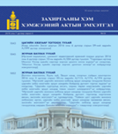 | Эрх зүйн мэдээллийн нэгдсэн сангийн цахим хуудаст захиргааны хэм хэмжээний акт | Хүчингүй болгосон | 6 | 177
12 |  |  | Нэмэлт, өөрчлөлт оруулсан | 5 | 157
12 |  |  | Яамнаас хүлээн авч архивласан  актын тоо | 43 | 504
13 |  | ЭЗМНС-ийн цахим хуудаст оруулсан хууль тогтоомжийн албан бус орчуулгын тоо |  | - | 2
Хууль зүйн үндэсний хүрээлэнгээс эрхлэн гаргасан ном, товхимол, сэтгүүл
14 | 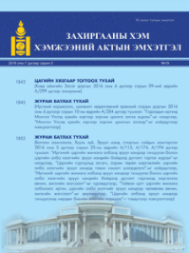 | Захиргааны хэм хэмжээний актын эмхэтгэл |  | 4 | 29 | № 28,29,30,31
15 | 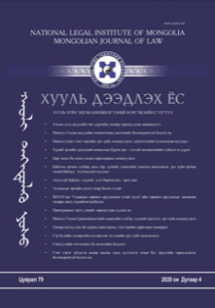 | “Хууль дээдлэх ёс” сэтгүүл |  | 1 | 4 | “Хууль дээдлэх ёс” сэтгүүлийн 3 дугаар улирлын дугаар/104/ эрхлэн гаргах ажлын хүрээнд өгүүлэл хүлээн авах, хянан магадалгаанд шилжүүлэх, засварлуулж хүлээн авах зэрэг бэлтгэл ажлыг гүйцэтгэсэн.
16 | 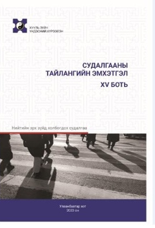 | Судалгааны тайлангийн эмхэтгэл |  | - | 4

Зөвшөөрсөн: Хууль зүйн үндэсний
хүрээлэнгийн захирал /Б.Өлзийсайхан/

Хянасан: Эрдэмтэн нарийн бичгийн дарга /М.Түвшинжаргал/

Захиргаа, удирдлагын хэлтсийн дарга /Б.Баатарцогт/

ЦМОНХТ-ийн дарга /Б.Бат-Эрдэнэ/

Мэдээ нэгтгэсэн: Тогтоол, шийдвэрийн биелэлт
хариуцсан мэргэжилтэн /Н.Ичинноров/

